25.08.2013 UA1CEG/p в тесте: YO DX HF Contest. Р-143, 5 ватт, delta.
Мне нравится этот тест. Абсолютно дружеская атмосфера. Да и цель теста:
«Получить удовольствие и усовершенствовать своё операторское мастерство в честном сорвнование - главная цель..», вызывает положительные эмоции!

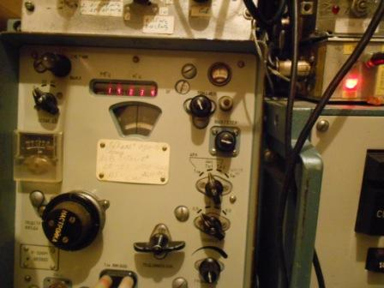
Работая в нашем ежедневном «Круглом столе» на Р-399А, в паузах слушал тест
на Р-326М, щелчок тумблером и вот она атмосфера теста. Живенько тест идёт!
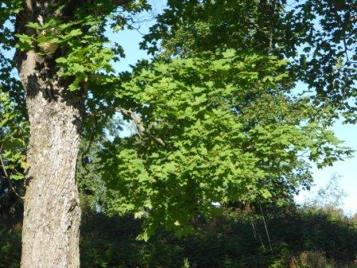
Ночью в наших краях было 4-8 градусов… Осень, практически, наступила. Но днём сегодня великолепная летя погода.
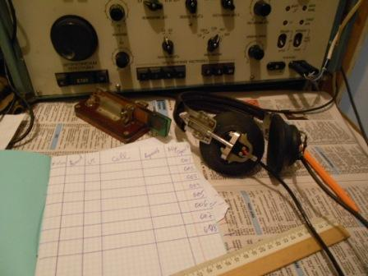
Решил поучаствовать в тесте QRP/p, прогуляться, поработать в эфире, развернув радио,
на солнышке… Скоро солнечных дней и не будет, будут затяжные, нудные осенние дожди. Расчерчиваю тетрадь для теста и устремляюсь в леса-поля.
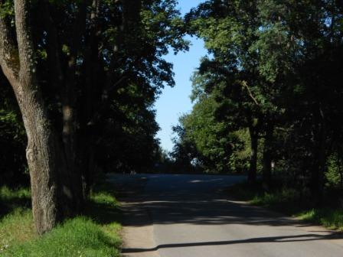

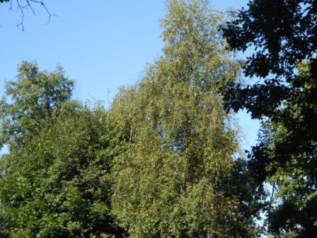
На берёзах уже много жёлтых листьев.
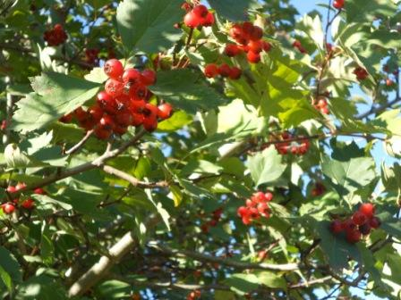
Облепиха.
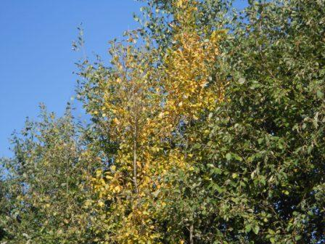

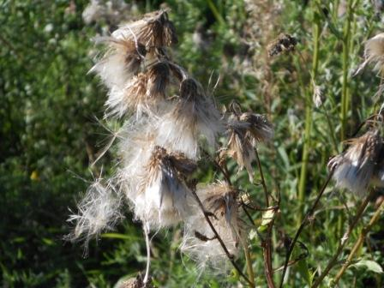

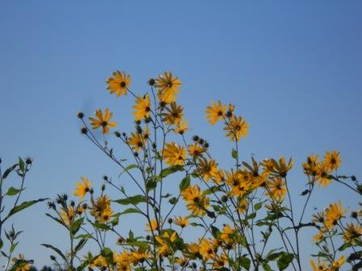

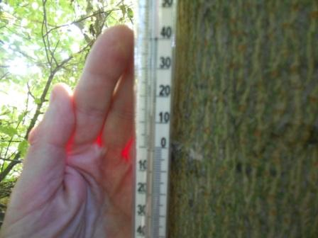
+13 градусов, но на солнышке тепло и просто уютно…
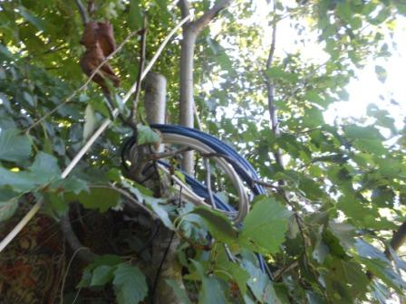

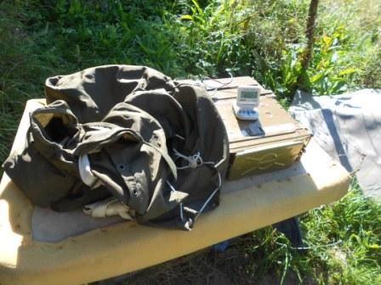
Испытваю, вполне понятное любому коротковолновику, нетерпение. Быстро разворачиваю радиостанцию.
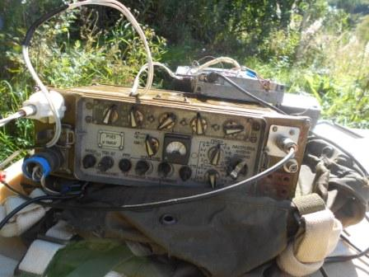
Станций… сотни. Сплошная трель телеграфных сигналов.
Вклиниваюсь своим QRP/p сигналом.
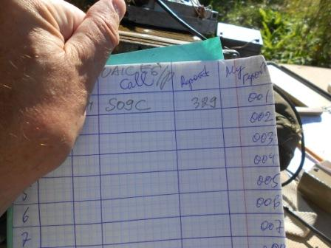
Есть первая связь! Начало состоялось.
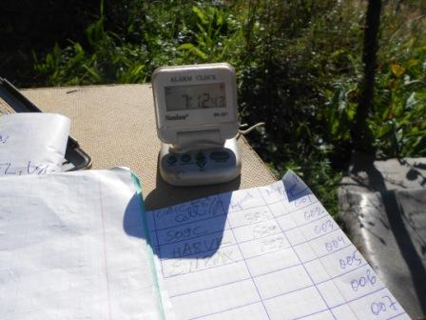

Традиционно, т.к. я состою и в QRP клубе «Club- 72», частный клуб Олега Бородина RV3GM, отмечаюсь и на никем не занятой QRP частоте- 14060. Не менее традиционно, на частоте никого и никто не ответил…
Участники теста выше 14050 не работали. Во всяком случае, в этот период времени.
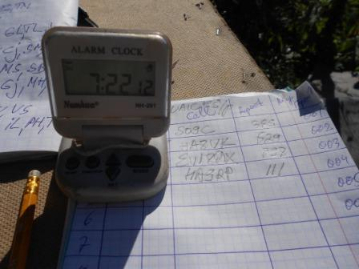
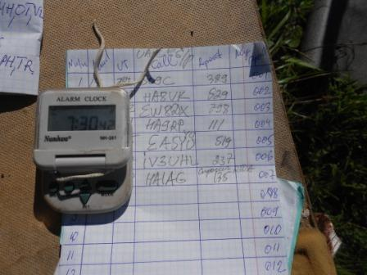
Дружеская атмосфера!
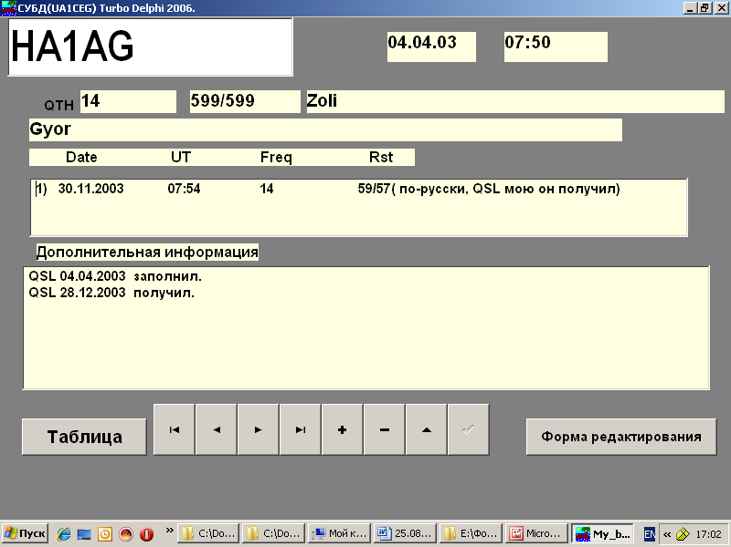
С Zoli поговорили, он спросил RDA, я передал: LO-23, QRP/p 5 ватт, дельта, отличная погода. Оказывается с Zoli мы уже встречались SSB, причём разговаривали на русском языке.
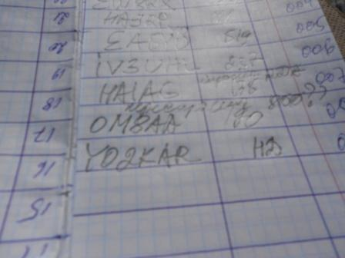
Тут тоже немного похихикали, OM8AA, по – русски перепросил: «Может номер QSO 800?». Я уточнил: «Восемь, only 8!».
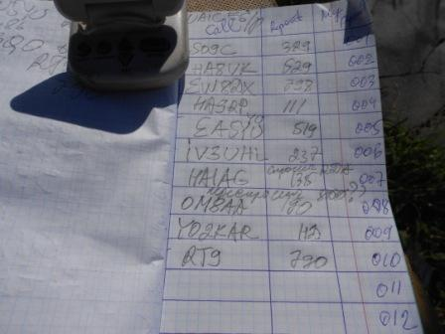

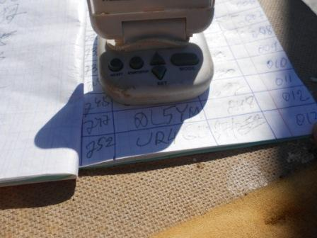

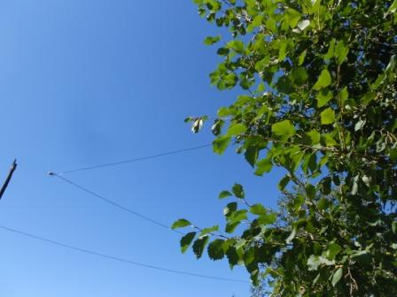
Уверенно слышу: KH6LC, Dick. Пытался вызвать, даже получил: «QRZ /p?», но далее его вызвал канадец и провести QSO не получилось.
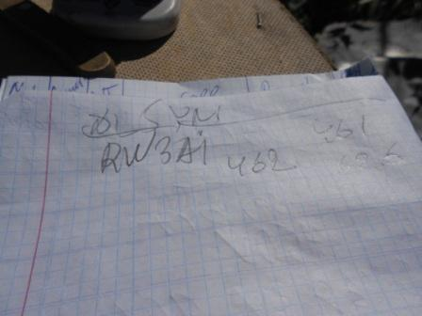
Оператор одной румынской станции, которого я вызвал, передал: «UA1CEC sorry QSO»
Увы, убедить оператора, что UA1CEG/p не получилось. А жаль…
Чётко 599 слышу Валеру RW3AI. 3 попытки вызывать не получилось. Но, что Валерий Федотыч услышит, никаких сомнений! И всё прошло отлично!
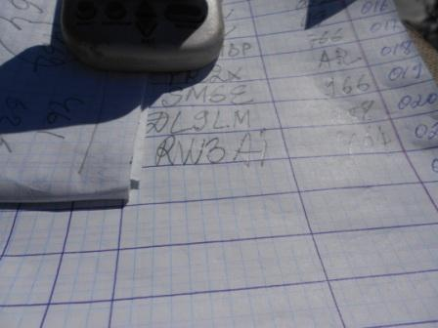
На этом я завершил своё участие в тесте и, удлинив маршрут, что бы прогуляться, пошёл домой, есть кое-какие дела.
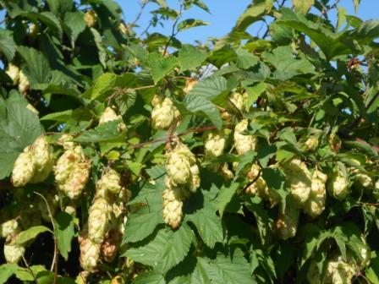

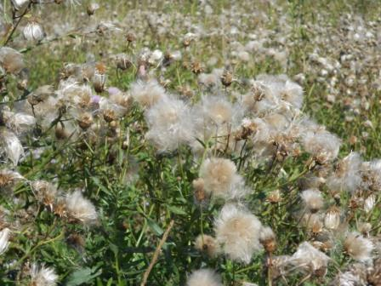

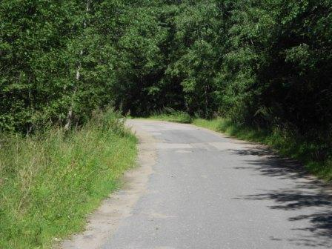

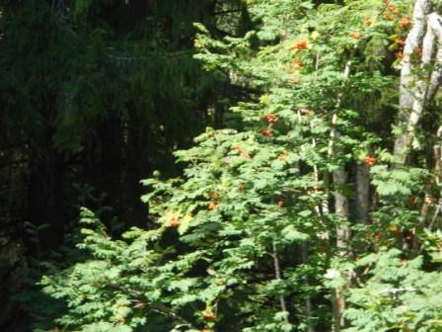
Рябина.

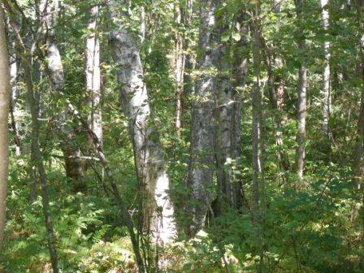

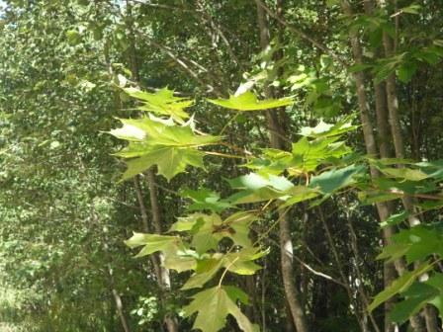

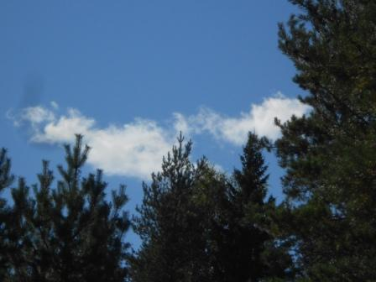
Погода прекрасная- солнце, штиль, облака стоят на месте, как привязанные.
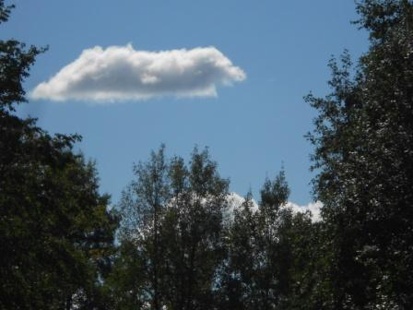

Список станций, показавший высокую квалификацию и проведших QSO с QRP/p станцией UA1CEG/p, работавшей честными 5-ю ваттами:

- RW3AI. (Какой уровень помех в Москве в тесте, полагаю понятно! )
- DL9LM;
- SM6E;
- YR2X;
- OK2MBP;
- OK1EV;
- HA5OV;
- OQ5M;
- UR4GU;
- DL5YM;
- OM5WW;
- RT9;
- YO2KAR;
- OM8AA;
- HA1AG;
- IV3UHL; (Отличный, упорный оператор! Принимал он меня реально 449. Да ещё QRM!)
- EA5YU;
- HA9RP;
- EW8DX (C Юрием встречаемся регулярно. Я и не сомневался, что он услышит меня и ответит! )
- HA8VK;
- SO9C.
Большое спасибо всем этим коллегам!
Отчёт я выслал, т.е. ни у кого я не отобрал «тестовое время» бесполезно.
==============================================================
Dear Contester,
Thank you for participation.
Your log is accepted, but some warnings are encountered - see the attached file!
You may find more details and the partial score results at www.yodx.ro.
Please review the robot's summary for your log.
Best regards and 73 !

Submitted log: UA1CEG/P - category DX-G20 (Single OP 20m)
Email Date = Sun, 25 Aug 2013 16:21:22 +0400
Country = European Russia / EU
Operators = Y.S.Alexandrov Yuri
Claimed score = 880
=================================================================

К моему удивлению, отчёт уже получен(!!) и, как я понял, уже почти все QSO подтверждены, 19 QSO уже засчитаны. Вот это да!
Полагаю понятно, что я работал в тесте для души и, что 21 QSO, что 19 QSO- не может являться потрясающим результатом. Главное- я участвовал, с удовольствием, и ни у кого не отобрал очки, а напротив их принёс!

До встречи в эфире!

73! UA1CEG Юрий Александров, д.Гарболово. Ленинградской области, Всеволожского района.

LO23, KP50FI.

сайт www.ua1ceg.club72.su
зеркало: www.ua1ceg.ru

